Neuheit: Wohnungsstation für Heizung, Kühlung und Warmwasserbereitung

Hygienisch und betriebssicher im Geschosswohnungsbau
Wohnungsstationen sind Problemlöser im Geschosswohnungsbau: Sie sorgen für hygienische Trinkwarmwasserbereitung, ermöglichen eine transparente Verbrauchserfassung und spielen ihre Vorteile sowohl im Neubau als auch in der Sanierung von Gebäuden aus. Stiebel Eltron bringt mit der Wohnungsstation WS-4LC Plus nun ein neues Produkt auf den Markt, das all diese Punkte erfüllt.

Die neue Wohnungsstation WS-4LC Plus vereint die äußerst effiziente zentrale Wärmeerzeugung mit einer dezentralen Trinkwarmwasserbereitung ohne Überprüfungspflicht nach Trinkwasserverordnung (TrinkwV). Hoher Warmwasserkomfort wird mit der in der Regel guten Effizienz eines zentralen Wärmeerzeugers – beispielsweise einer Wärmepumpenanlage – und mit der hygienischen Sicherheit von dezentralen Warmwasserbereitungssystemen kombiniert. Die Erwärmung des Trinkwarmwassers per Platten-Wärmeübertrager aus Edelstahl erfolgt dezentral in der jeweiligen Wohneinheit.

Betriebssicherheit garantieren die hochwertigen eingesetzten Materialien sowie die reduzierte Anzahl beweglicher Teile in der Wohnungsstation. Ein weiterer Vorteil von Wohnungsstationen: Die Verbrauchserfassung und -abrechnung durch integrierte Kaltwasser und Wärmemengenzähler erfolgt wohnungsgenau und damit transparent für Mieter und Vermieter. Im Sommer profitieren Bewohner außerdem von der Kühlfunktion des Systems, dazu ist die Wohnungsstation mit einem ungemischten, speziell gedämmten Heizkreis für einen Niedertemperatur- beziehungsweise Kühlkreis ausgestattet sowie einer integrierten Taupunktüberwachung.

Die Wohnungsstation der Produktkategorie „Plus“ punktet außerdem mit einer geringen Einbautiefe von gerade einmal 117 Millimeter. Die WS-4LC Plus bildet so einen weiteren Baustein der Produktpalette der Stiebel Eltron-Wohnungsstationen.

Weitere Informationen: www.stiebel-eltron.de/highlights2023
Über STIEBEL ELTRON
Stiebel Eltron, gegründet 1924, gehört mit einem Jahresumsatz von über 830 Millionen Euro zu den führenden Unternehmen auf dem Markt der Erneuerbaren Energien, Wärme- und Haustechnik.
Als innovationsgetriebenes Familienunternehmen verfolgt Stiebel Eltron bei der Produktion und Entwicklung von Produkten eine klare Linie - für eine umweltschonende, effiziente und komfortable Haustechnik. Mit 4.000 Mitarbeitern weltweit setzt das Unternehmen von der Produktentwicklung bis zur Fertigung konsequent auf eigenes Know-how. Das Resultat sind effiziente und innovative Lösungen für Warmwasser, Wärme, Lüftung und Kühlung. Stiebel Eltron produziert am Hauptstandort im niedersächsischen Holzminden, in Hameln (NRW), in Freudenberg (NRW) und in Eschwege (Hessen) sowie an vier weiteren Standorten im Ausland (Arvika/Schweden, Tianjin/China, Ayuttaya/Thailand, Poprad/Slowakei).

Bild 1:
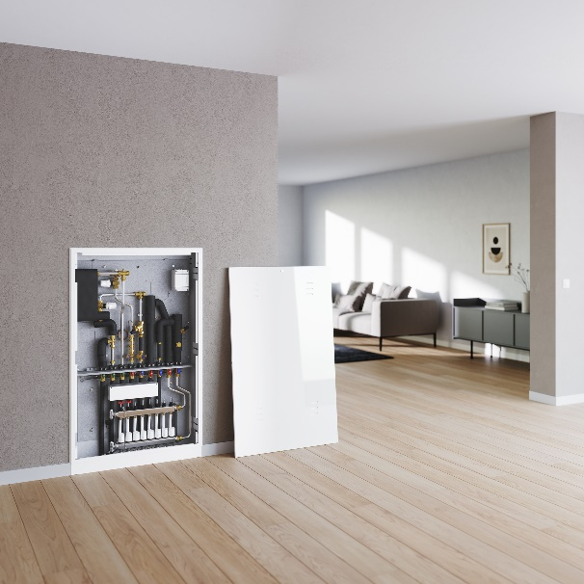 |  | Betriebssicherheit, Effizienz und Transparenz vereint: Die neue Wohnungsstation WS-4LC Plus von Stiebel Eltron zum Heizen, Kühlen und Warmwasser bereiten.

Bei Bedarf kontaktieren Sie bitte folgende Ansprechpartner
Ansprechpartner Wirtschaftspresse:  econNEWSnetwork  Carsten Heer  Tel.: +49 (0) 40 822 44 284  redaktion@econ-news.de | Ansprechpartner Fachpresse:  riba:businesstalk  Michael Beyrau  Tel.: +49 (0) 261-963 757-27  mbeyrau@riba.eu  Julia Klingauf  Tel.: +49 (0) 261-963 757-187  jklingauf@riba.eu | Ansprechpartner STIEBEL ELTRON:  Henning Schulz  Leiter Unternehmenskommunikation  Tel.: +49 (0) 55 31 / 70 29 56 85  henning.schulz@stiebel-eltron.de

